**AUTORIDAD PARA EL MANEJO SUSTENTABLE DE LA CUENCA Y DEL LAGO DE AMATITLÁN   
-AMSA-**

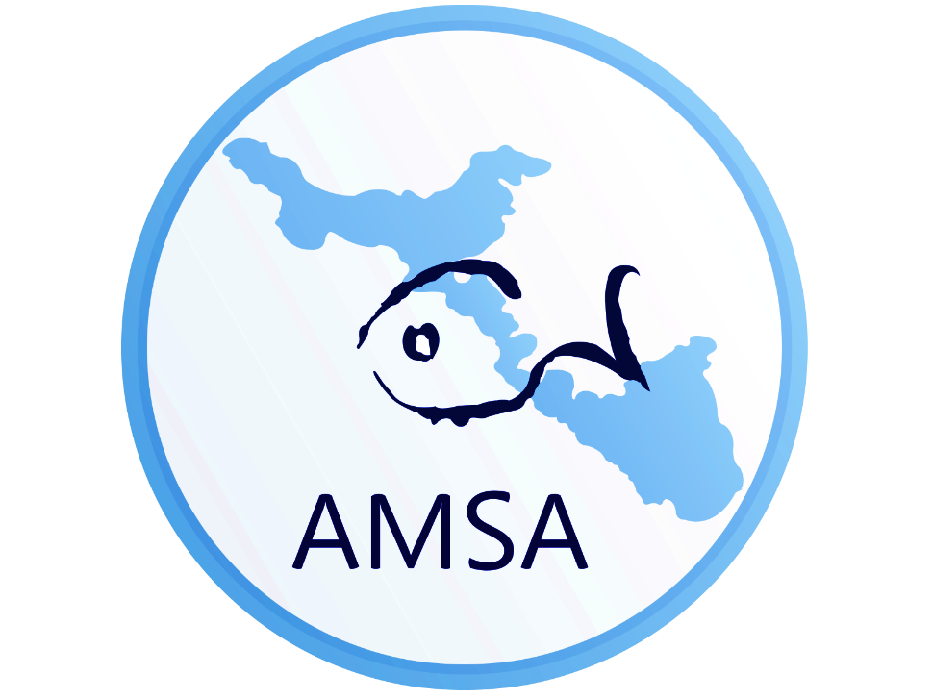

# INFORME EJECUTIVO

# AVANCE DE LAS ACTIVIDADES INSTITUCIONALES

# Tercer cuatrimestre 2021

**INFORME EJECUTIVO   
AVANCE DE LAS ACTIVIDADES INSTITUCIONALES  
Tercer cuatrimestre 2021**

# INTRODUCCIÓN

De acuerdo con la Ley de Creación de la Autoridad para el Manejo Sustentable de la Cuenca y del Lago de Amatitlán, Decreto No. 64-96 en su considerando número dos expone: Que el lago de Amatitlán, ubicado en el departamento de Guatemala, además de ser un vital recurso natural, es un reservorio de agua para las futuras generaciones de la ciudad capital. Sufre una continua y grave contaminación que requiere la implementación de un plan de manejo integrado del lago y sus cuencas tributarias, que conllevan a la ejecución de programas y proyectos orientados a garantizar una política coherente para rehabilitar el ecosistema.

El inadecuado uso del suelo dentro de la cuenca está afectando el equilibrio del ecosistema, especialmente de aquellas zonas de recarga de acuíferos y de cobertura boscosa, además de ser esta zona la única fuente de recurso de agua subterránea para consumo humano.

Dentro del reglamento de funcionamiento de Amsa se considera que, El Estado, las municipalidades, el sector productivo y los habitantes del territorio nacional, están obligados a propiciar el desarrollo social, económico y tecnológico que prevenga la contaminación del ambiente y mantenga el equilibrio ecológico, dictando todas las normas necesarias para garantizar la correcta y racional utilización y aprovechamiento del suelo, aire, flora, fauna y biodiversidad, evitando su depredación.

Los problemas principales que afronta la institución dentro de la cuenca del lago de Amatitlán son: **la contaminación hídrica, los desechos sólidos y el azolvamiento,** y en función a esta problemática se han desarrollado acciones que contribuyen a contrarrestar los efectos, tanto en la cuenca como en el lago de Amatitlán.

Se presenta los avances institucionales de las acciones llevadas a cabo en el **tercer cuatrimestre** del año 2021. Se debe considerar que, debido a la pandemia que se vive a nivel mundial, la forma de abordar ciertas acciones ha cambiado, sin embargo, se busca implementar estrategias que favorezcan el trabajo de la institución y por ende el bienestar de los habitantes de la cuenca. En ese sentido, se presenta las acciones desarrolladas por las distintas divisiones que conforman Amsa, cada una desde la perspectiva en que se aborda y afronta cada elemento de la problemática. Así mismo, las acciones transversales, que contribuyen y que buscan reducir la contaminación del lago de Amatitlán y mejorar las condiciones de vida de la población objetivo.

# PRINCIPALES FUNCIONES Y ATRIBUCIONES DE AMSA

De acuerdo con la Ley de Creación de la Autoridad para el Manejo Sustentable de la Cuenca y del Lago de Amatitlán -Amsa-, dentro de las principales funciones de la institución se encuentran las siguientes:

1. Dictar y aplicar las disposiciones, ordenanzas y resoluciones de acuerdo con el Plan de Manejo Integrado de la Cuenca y sus áreas de influencia PLANDEAMAT, evaluándolo periódicamente.
2. Planificar y ejecutar en coordinación con las instituciones que corresponda, todos los trabajos que permitan la prevención, promoción, recuperación y rehabilitación del ecosistema de la cuenca y del Lago de Amatitlán.
3. Frenar y minimizar la degradación ambiental de la cuenca del Lago de Amatitlán, con énfasis en el recurso hídrico, con el objetivo de mantener el balance hídrico y mejorar la calidad de vida de los habitantes.
4. Aplicar el plan de ordenamiento territorial elaborado, estableciendo en forma conjunta con las municipalidades, así como la aplicación del plan de uso del suelo, en la cuenca del Lago de Amatitlán.
5. Establecer programas para el monitoreo de calidad ambiental en las microcuencas de los lagos del país y del río María Linda, en coordinación con otras instituciones, que persigan objetivos afines de estudio científico técnico para la obtención de propuestas concretas de mecanismos de verificación y control de agentes contaminantes.
6. Elaborar los planes, programas y proyectos del plan hidrológico de la cuenca del Lago de Amatitlán, con el fin de administrar, regular y controlar el uso del recurso hídrico. Autorizar previo estudio análisis cualitativo y cuantitativo, la perforación de pozos para dotación de agua en donde sea requerido, dentro del territorio de la cuenca y mantener un efectivo control con los ya existentes.
7. Definir los objetivos, planes y programas que tienda a mejorar la calidad de las aguas, realizando aforos, estudios hidrológicos e informes periódicos sobre los cambios en la calidad y cantidad de agua.
8. Velar por la buena administración, conservación y aprovechamiento en forma sustentable de los recursos renovables y no renovables de las cuencas tributarias, proponiendo y apoyando la creación de áreas protegidas.
9. Planificar, proyectar y ejecutar planes, programas y proyectos para la construcción de obras que permitan la recuperación, manejo, conservación, aprovechamiento y mejoras de la cuenca y del Lago de Amatitlán.
10. Emitir resoluciones sobre la viabilidad de nuevos proyectos del sector público y privado dentro del territorio de la cuenca, de acuerdo con los requerimientos institucionales.
11. Recibir denuncias administrativas, documentarlos, darle seguimiento, valorar cualitativa y cuantitativamente los daños emergentes ambientales, sancionar las infracciones conforme a las disposiciones legales, ordenanzas y resoluciones ambientales vigentes dentro del territorio tutelado. Denunciar los hechos cuando éstos sean constitutivos de delito a las autoridades competentes.
12. Implementar planes y proyectos que permitan el control efectivo de la contaminación causada por desechos sólidos y líquidos, municipales, domésticos y los provenientes de las actividades industriales, hospitalarias, agrícolas y agroindustriales, en coordinación según el caso con las Municipalidades de la cuenca, el sector público y privado.
13. Establecer planes, programas y proyectos de educación ambiental, concientización ciudadana y desarrollo turístico, en coordinación con el Ministerio de Educación, el Ministerio de Cultura y Deportes y el Instituto Guatemalteco de Turismo.
14. Promover el mejoramiento de los procesos industriales y agroindustriales, a través de Reingeniería Industrial y Agroindustrial, estimulando el uso de tecnologías compatibles con el medio ambiente.
15. Establecer planes, programas y proyectos permanentes de conservación y manejo de suelos y reforestación, en coordinación con instituciones del sector público y privado.
16. Cuidar porque se mantenga en forma permanente una estrecha coordinación interinstitucional con el Organismo Judicial, Ministerio Público, Procuraduría General de la Nación, las municipalidades de la cuenca y los distintos sectores, a fin de procurar el fortalecimiento al poder local en el aprovechamiento racional del medio ambiente.
17. Asesorar al Ejecutivo, municipalidades, entidades públicas y privadas en aspectos relativos a las funciones que le corresponden.
18. Cualquier otra función que convenga con las entidades públicas y privada, que deriven actividades de control y aprovechamiento de los recursos de la cuenca y del lago de Amatitlán.

# 2 PRINCIPALES OBJETIVOS DE AMSA

1. **Modernización y Fortalecimiento Institucional**

Mejorar el desempeño de la operación política y funcional de AMSA; promover, ampliar y fortalecer una red efectiva de alianzas tácticas y estratégicas, que permitan alcanzar objetivos institucionales mediante el involucramiento activo de todos los actores de la sociedad.

1. **Gobernanza y Cumplimiento Legal**

Fomentar la gobernanza ambiental bajo un enfoque de derechos y obligaciones que promueva el cumplimiento de la legislación y aplicación de la ley.

1. **Manejo Integral de Cuenca**

Incorporar el enfoque de gestión integral para la reducción del riesgo a desastres en la cuenca, para la reducción de la vulnerabilidad de la población y los ecosistemas, y la mitigación y adaptación al cambio climático, mediante el ordenamiento territorial y planes de manejo integrado de microcuencas.

Promover prácticas de conservación de suelos, la restauración ecológica, el incremento de la cobertura vegetal y forestal, la recarga hídrica, y la práctica de agricultura sostenible.

1. **Calidad Ambiental y Saneamiento**

Monitoreo permanente de los recursos hídricos y biológicos de la cuenca y el clima, así como de la calidad ambiental de la cuenca, mediante la evaluación permanente del impacto de las acciones que se desarrollan en la cuenca, para sustentar y orientar la toma de decisiones con base en evidencia científica

Fomentar el saneamiento ambiental y el manejo de los desechos dentro de la cuenca y sus ríos tributarios para prevenir, evitar y reducir la contaminación en el lago y los peligros para la salud de la población de la cuenca.

1. **Educación ambiental**

Sensibilizar y concienciar a la población sobre la necesidad del cambio de actitudes, la implementación de buenas prácticas ambientales y sobre la importancia de la preservación, conservación y resguardo de los recursos naturales y los ecosistemas de la cuenca.

# 3 GRÁFICA Y DESCRIPCIÓN DEL PRESUPUESTO ASIGNADO, VIGENTE, EJECUTADO Y SALDO POR EJECUTAR DE AMSA

El presupuesto asignado para el año 2021 es el mismo que se asignó en los años 2019 y 2020, ya que no fue aprobado el anteproyecto de presupuesto 2021. No obstante, las actividades se desarrollan para cumplir con los objetivos de la institución, así como su misión y visión.

La tabla siguiente muestra el presupuesto asignado, vigente, ejecutado y el saldo por ejecutar en el presente ejercicio fiscal.

|  |  |
| --- | --- |
| PRESUPUESTO AMSA 2021 | |
| Presupuesto asignado | Q 29,300,000.00 |
| Presupuesto vigente total | Q 29,300,000.00 |
| Presupuesto ejecutado (utilizado) | Q 25,561,228.89 |
| Saldo por ejecutar (por utilizar) | Q 3,738,771.11 |

Fuente: División Administrativa Financiera, Amsa.

# 4 GRÁFICA Y DESCRIPCIÓN DEL PORCENTAJE DE EJECUCIÓN

La gráfica siguiente muestra el porcentaje de ejecución presupuestaria al tercer cuatrimestre. El porcentaje de presupuesto que se muestra fue ejecutado para el desarrollo de actividades en beneficio del lago de Amatitlán y su cuenca.

Fuente: División Administrativa Financiera, Amsa.

# **5 GRÁFICA Y DESCRIPCIÓN DEL PRESUPUESTO ASIGNADO, VIGENTE, EJECUTADO Y SALDO POR EJECUTAR POR GRUPO DE GASTO**

Como se muestra en la gráfica anterior, destaca la ejecución financiera dentro del grupo 000 el cual concentra la mayor parte de pagos a los colaboradores de la institución que representan una parte importante de la ejecución financiera. Asimismo, los servicios básicos que son absorbidos por el grupo 100 muestran una parte importante de la ejecución financiera de la institución. Los demás grupos presentan una ejecución inferior de acuerdo con las actividades que se han llevado a cabo.

# 6 **GRÁFICA Y DESCRIPCIÓN DEL PRESUPUESTO ASIGNADO, VIGENTE, EJECUTADO Y SALDO POR EJECUTAR POR GRUPO DE GASTO 000**

Dentro del grupo de gasto 000, se cuenta con personal contratado bajo los renglones 011, 022, 021, 029 y 031. El personal contratado bajo estos renglones lleva a cabo las acciones institucionales necesarias para la recuperación del lago de Amatitlán y su cuenca.

Estas acciones benefician a la población que se ubica en los catorce municipios que conforman la cuenca del lago de Amatitlán, mejorando su calidad de vida.

|  |  |
| --- | --- |
| GRUPO GASTO 000 | |
| Presupuesto vigente | Q 15,105,731.00 |
| Presupuesto ejecutado | Q 11,895,803.70 |
| Saldo por ejecutar | Q 3,209,927.30 |

Fuente: División Administrativa Financiera, Amsa.

# 7 **IMPORTANCIA DE LA EROGACIÓN EN SERVICIOS PERSONALES**

El recurso humano es el más importante de los recursos para el buen funcionamiento de la institución. Contar con colaboradores en cada área es de vital importancia para que los procesos se desarrollen de una manera eficaz y eficiente.

Amsa cuenta con un equipo multidisciplinario, con el que se atiende cada área tanto administrativa como técnica, cubriendo también las tareas de campo que se desarrollan en las plantas de tratamiento administradas por la institución, en la desembocadura del río Villalobos, en los viveros, en las instalaciones de oficinas centrales, entre otros.

# 8 **GRÁFICA Y DESCRIPCIÓN DEL PRESUPUESTO ASIGNADO, VIGENTE, EJECUTADO Y SALDO POR EJECUTAR DE LA INVERSIÓN GENERAL**

AMSA invierte en la adquisición de equipo, licencias y programas para computadoras, arrendamiento de maquinaria pesada, estudios, entre otros, que sirven para producir bienes y servicios para la población.

Asimismo, invierte en reparaciones y ampliaciones de construcciones y en mejoras a los equipos.

Durante el tercer cuatrimestre destaca las acciones del levantamiento hidrográfico lago de Amatitlán, mantenimiento de las plantas de tratamiento de aguas residuales, limpieza del lago, reforestaciones, arrendamiento de maquinaria pesada e insumos para el manejo del vertedero controlado, adquisición de equipo de cómputo, entre otros.

Fuente: División Administrativa Financiera, Amsa.

# 9 EJECUCIÓN PRESUPUESTARIA POR FINALIDAD

La ejecución presupuestaria por finalidad se basa en el desarrollo de las actividades planteadas en los productos y subproductos que maneja la institución. Las divisiones y unidades son las encargadas de ejecutar las acciones planteadas en la planificación estratégica, multianual y principalmente la planificación operativa, cumpliendo con las finalidades propuestas en dichos documentos.

Como se puede observar en la gráfica siguiente, en la dirección y coordinación se concentra la mayor parte de actividades y gastos administrativos; mientras que las acciones técnicas están a cargo de las divisiones especializadas en cada una de las áreas que contribuyen al logro de los objetivos propuestos. El presupuesto asignado a cada una está en función de las metas a cumplir en el año y estas a su vez determinan la cantidad de recurso financiero a invertir en cada proyecto a desarrollar.

Fuente: División Administrativa Financiera

# 10 PRINCIPALES LOGROS INSTITUCIONALES

Para dar cumplimiento a la planificación institucional, a lo largo del año, las divisiones y unidades desarrollan sus actividades considerando lo establecido en los productos y subproductos. Se muestra las actividades ejecutadas al tercer cuatrimestre, en las que se contó con la participación de todas las divisiones y unidades que conforman la institución, cumpliendo con las metas propuestas y dando como resultado los logros siguientes:

Volumen de desechos sólidos flotantes y plantas acuáticas: **18,402 metros cúbicos** en volumen de desechos sólidos flotantes y plantas acuáticas extraídos del lago de Amatitlán durante el tercer cuatrimestre. Como total anual se extrajo 53 mil metros cúbicos.

|  |  |
| --- | --- |
| Aspectos presupuestarios | Aspectos de planificación estatal |
| 1. Presupuesto vigente: Q 1,840,226.00 2. Presupuesto ejecutado (utilizado):  Q 1,840,225.29 3. Fuente de financiamiento: 11, ingresos corrientes. | 1. Programa: 033 2. Meta anual: 53,000 metros cúbicos 3. Población beneficiada: 14 municipios de la cuenca 4. Ubicación geográfica: Desembocadura del río Villalobos 5. Plazo de ejecución: Cuatrimestre III |

Tratamiento de las aguas residuales a través de las plantas de tratamiento a cargo de la Institución**:** Se trató **727, 459 metros cúbicos** durante el tercer cuatrimestre, a través de las cinco plantas de tratamiento de aguas residuales a cargo de la institución. Durante el año 2021 se trató un total anual de 4,656,930 metros cúbicos de aguas residuales.

|  |  |
| --- | --- |
| Aspectos presupuestarios | Aspectos de planificación estatal |
| 1. Presupuesto vigente: Q 3,322,626.00 2. Presupuesto ejecutado (utilizado):  Q 2,671,750.71 3. Fuente de financiamiento: 11, ingresos corrientes. | 1. Programa: 033 2. Meta anual: 4,656,930 metros cúbicos anuales 3. Población beneficiada: 14 municipios de la cuenca 4. Ubicación geográfica: Municipios de la cuenca 5. Plazo de ejecución: Cuatrimestre III |

Control y manejo de los desechos sólidos en la cuenca del lago de Amatitlán**:** Se reportaron   
**29 eventos** realizados en el control y manejo de los desechos sólidos. En la operación del vertedero controlado se recibió un aproximado de **191,291 toneladas de desechos sólidos** durante el tercer cuatrimestre. Al año se reportaron 65 eventos y 567,856 toneladas de desechos sólidos.

|  |  |
| --- | --- |
| Aspectos presupuestarios | Aspectos de planificación estatal |
| 1. Presupuesto vigente: Q 1,934,718.00 2. Presupuesto ejecutado (utilizado): Q 1,669,273.27 3. Fuente de financiamiento: 11, ingresos corrientes. | 1. Programa: 033 2. Meta: 65 eventos anuales 3. Población beneficiada: 14 municipios de la cuenca 4. Ubicación geográfica: Municipios de la cuenca 5. Plazo de ejecución: Cuatrimestre III |

Informes de control y monitoreo de la calidad del agua de los principales cuerpos de agua superficiales, residuales y del lago de Amatitlán: Durante el tercer cuatrimestre, se presentaron **seis documentos** de informes de control y monitoreo de la calidad del agua. Durante el año 2021 se reportan 12 documentos en cumplimiento de la meta física.

|  |  |
| --- | --- |
| Aspectos presupuestarios | Aspectos de planificación estatal |
| 1. Presupuesto vigente: Q 1,429,361.00 2. Presupuesto ejecutado (utilizado):  Q 1,231,277.70 3. Fuente de financiamiento: 11, ingresos corrientes. | 1. Programa: 033 2. Meta: 12 documentos anuales 3. Población beneficiada: 14 municipios de la cuenca 4. Ubicación geográfica: Municipios de la cuenca 5. Plazo de ejecución: Cuatrimestre III |

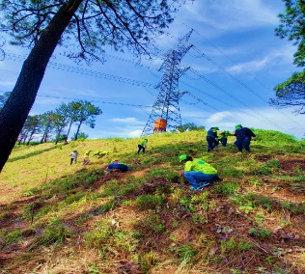Manejo y conservación de la cobertura forestal en la cuenca del lago de Amatitlán para recarga de mantos acuíferos: En el tercer cuatrimestre se establecieron 48 hectáreas de reforestación, mantenimiento, conservación de suelos y agua en la cuenca del lago de Amatitlán. En cumplimiento a la meta física se reportan 110 hectáreas, durante el año 2021.

|  |  |
| --- | --- |
| Aspectos presupuestarios | Aspectos de planificación estatal |
| 1. Presupuesto vigente: Q 3,295,096.00 2. Presupuesto ejecutado (utilizado):  Q 1,550,482.48 3. Fuente de financiamiento: 11, ingresos corrientes. | 1. Programa: 033 2. Meta: 110 hectáreas anuales 3. Población beneficiada: 14 municipios de la cuenca 4. Ubicación geográfica: Municipios de la cuenca 5. Plazo de ejecución: Cuatrimestre III |

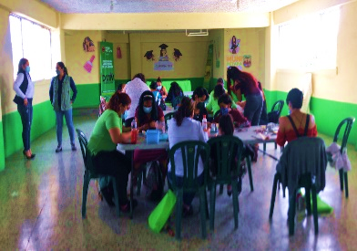Personas capacitadas y sensibilizadas en temas ambientales dirigido al sector formal / no formal**:** Durante el tercer cuatrimestre se atendió a 4,765 personas, donde se capacitó y sensibilizó a niños, jóvenes, comunidades y docentes en temas ambientales. Durante el año 2021 se reportan 11,316 personas atendidas.

|  |  |
| --- | --- |
| Aspectos presupuestarios | Aspectos de planificación estatal |
| 1. Presupuesto vigente: Q 449,960.00 2. Presupuesto ejecutado (utilizado):  Q 255,225.11 3. Fuente de financiamiento: 11, ingresos corrientes. | 1. Programa: 033 2. Meta: 30 mil personas anuales 3. Población beneficiada: 14 municipios de la cuenca 4. Ubicación geográfica: Municipios de la cuenca 5. Plazo de ejecución: Cuatrimestre III |

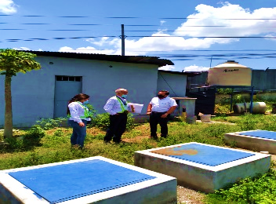  
Entes generadores de aguas residuales**:** Durante el tercer cuatrimestre se reportan 198 entidades asesoradas en temas de control y manejo de aguas residuales generadas y sistemas de producción agroindustrial. En cumplimiento a la meta física, en el año 2021 se reportan 350 entidades asesoradas.

|  |  |
| --- | --- |
| Aspectos presupuestarios | Aspectos de planificación estatal |
| 1. Presupuesto vigente: Q 499,092.00 2. Presupuesto ejecutado (utilizado): Q 499,091.87 3. Fuente de financiamiento: 11, ingresos corrientes. | 1. Programa: 033 2. Meta: 350 entidades anuales 3. Población beneficiada: 14 municipios de la cuenca 4. Ubicación geográfica: Municipios de la cuenca 5. Plazo de ejecución: Cuatrimestre III |

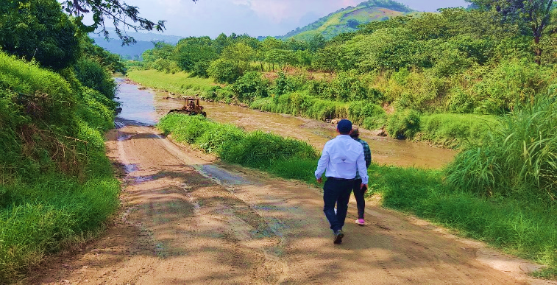  
Retención de sedimentos a través de la conformación de diques y otros mecanismos de control**:** 41,184 metros cúbicos de retención de sólidos, sedimentos y estabilización de los ríos tributarios del lago de Amatitlán en avance del tercer cuatrimestre. En cumplimiento a la meta física, se reportan 121,184 metros cúbicos durante el año 2021.

|  |  |
| --- | --- |
| Aspectos presupuestarios | Aspectos de planificación estatal |
| 1. Presupuesto vigente: Q 479,800.00 2. Presupuesto ejecutado (utilizado): Q 236,764.51 3. Fuente de financiamiento: 11, ingresos corrientes. | 1. Programa: 033 2. Meta: 124,608 metros cúbicos anuales 3. Población beneficiada: 14 municipios de la cuenca 4. Ubicación geográfica: Municipios de la cuenca 5. Plazo de ejecución: Cuatrimestre III |

Dirección y Coordinación: Se presentaron seis documentos como avance de la meta física, dentro de los cuales destaca el “Levantamiento Hidrográfico Lago de Amatitlán, Guatemala 2021, entregado por la División de Planeamiento Urbano y Ordenamiento Territorial. Durante el año 2021 se presentaron 12 documentos.

|  |  |
| --- | --- |
| Aspectos presupuestarios | Aspectos de planificación estatal |
| 1. Presupuesto vigente: Q 16,049,121.00 2. Presupuesto ejecutado (utilizado):  Q 14,076,072.92 3. Fuente de financiamiento: 11, ingresos corrientes. | 1. Programa: 033 2. Meta: 12 documentos anuales 3. Población beneficiada: 14 municipios de la cuenca 4. Ubicación geográfica: Municipios de la cuenca 5. Plazo de ejecución: Cuatrimestre III |

Reuniones de Junta de Representantes de los sectores que intervienen en el control del uso de los recursos de la cuenca y del lago de Amatitlán: Siete reuniones de la junta de representantes de los sectores que intervienen en el control del uso de los recursos de la cuenca y del lago de Amatitlán, abordando temas como: proyectos por implementar en el manejo de la cuenca, manejo de desechos, limpieza del lago, monitoreo y análisis de la calidad de agua, cierre técnico del vertedero habiéndose concluido el estudio de impacto ambiental, coordinación interinstitucional en actividades con participación de otras instancias como el Ministerio Público, Procuraduría General de la Nación, Ministerio de Ambiente y Recursos Naturales, Gobernación Departamental, municipalidades y entidades privadas.

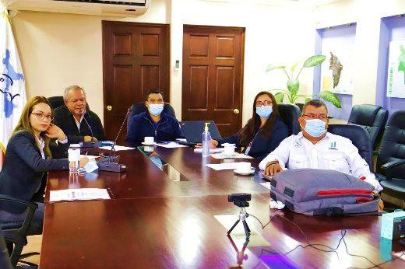 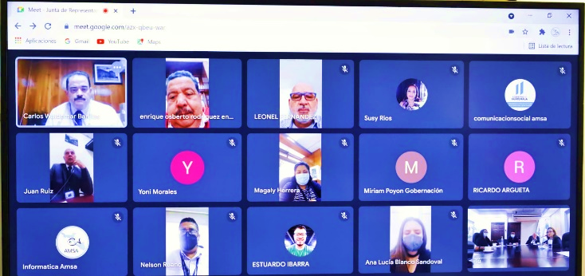

# CONCLUSIONES

Con base en los avances de la institución presentados a través de las acciones ejecutadas por las divisiones y unidades de AMSA se concluye que:

1. A pesar de la situación que se vive en el país a causa de la pandemia del Covid-19, la institución ha trabajado arduamente por cumplir con las metas propuestas.
2. A medida que se fortalece la institución con recurso humano, se ha logrado tener mejores resultados y una mayor ejecución financiera y de cumplimiento de metas.
3. En algunas divisiones de la institución se ha buscado implementar nuevas estrategias utilizando como herramienta la tecnología que, combinado a la forma tradicional, permite llegar al grupo objetivo y de esa manera se busca dar cumplimiento a las metas propuestas, como es el caso de las divisiones de Educación Ambiental, Concientización Ciudadana y Desarrollo Turístico y Reingeniería Industrial y Agroindustrial.
4. Con las acciones ejecutadas durante el año 2021, se considera que se alcanzó un nivel aceptable de ejecución presupuestaria, esto a pesar de que la ejecución en los primeros meses se vio afectada debido a los cambios en la administración de la institución.

# 11 TENDENCIAS OBSERVADAS EN LA EJECUCIÓN PRESUPUESTARIA

Los datos obtenidos durante el cuatrimestre reportado permiten establecer que la ejecución del presupuesto se caracterizó por el desarrollo de las principales actividades de la institución, de acuerdo con lo planificado, entre las cuales destacan el manejo del vertedero controlado, mantenimiento de las plantas de tratamiento de aguas residuales, limpieza del lago, reforestaciones y adquisición de equipo e insumos, así como el pago de nómina.

# **12** **RESULTADOS DE CORTO Y MEDIANO PLAZO ALCANZADOS EN EL MARCO DE LA PGG**

La Política General de Gobierno (PGG) es el plan de acción del Gobierno de Guatemala, en donde se plasman los objetivos estratégicos y los lineamientos de las políticas públicas.

AMSA, durante el cuatrimestre reportado colaboró con el cumplimiento de la PGG mediante el cumplimiento de lo establecido en la ley de compras y adquisiciones del estado y cumpliendo las directrices de los entes rectores.

Las acciones técnicas de AMSA dan cumplimiento al eje transversal de la PGG (aspecto ambiental).

# **13** **MEDIDAS O ACCIONES APLICADAS PARA TRANSPARENTAR LA EJECUCIÓN DEL GASTO PÚBLICO**

Para garantizar el uso adecuado del dinero público y el avance en el cumplimiento de los objetivos de Estado, AMSA ha adoptado como medida de transparencia: apegarse a la Ley de Creación de AMSA, Ley de Contrataciones del Estado, Ley de Acceso a la Información Pública, entre otras.

Se tiene previsto continuar con las medidas de transparencia tomando en cuenta las recomendaciones presentadas por la Contraloría General de Cuentas,   
en auditorias pasadas.

# 14 DESAFÍOS INSTITUCIONALES

Los principales desafíos de AMSA en cuanto al uso de los recursos públicos y el cumplimiento de los planes nacionales son: el cumplimiento de las metas físicas planificadas, logrando con ello una ejecución alta y responsable del presupuesto asignado.

Asimismo, realizar las gestiones para un cierre paulatino del vertedero controlado del km 22, el mejoramiento de las condiciones de las plantas de tratamiento a cargo de la institución, lograr un número considerable de personas atendidas y concientizadas en temas ambientales, así como entidades visitadas para dar a conocer el acuerdo gubernativo 236-2006.

**Anexos**

|  |  |  |  |  |
| --- | --- | --- | --- | --- |
| **AUTORIDAD PARA EL MANEJO SUSTENTABLE DE LA CUENCA Y DEL LAGO DE AMATITLÁN EJECUCIÓN PRESUPUESTARIA POR GRUPO DE GASTO** | | | | |
|  |  |  |  |  |
| **GRUPO  DE GASTO** | **DESCRIPCIÓN** | **ENERO-DICIEMBRE 2021** | | **% EJECUCIÓN** |
| **VIGENTE** | **EJECUTADO** |
| **000** | **SERVICIOS PERSONALES** | **15,105,731.00** | **11,895,803.70** | **79%** |
| **100** | **SERVICIOS NO PERSONALES** | **7,908,315.00** | **7,610,976.59** | **96%** |
| **200** | **MATERIALES Y SUMINISTROS** | **4,463,979.00** | **4,387,765.47** | **98%** |
| **300** | **PROPIEDAD, PLANTA, EQUIPO E INTANGIBLES** | **841,802.00** | **695,064.73** | **83%** |
| **400** | **TRANSFERENCIAS CORRIENTES** | **503,898.00** | **495,343.95** | **98%** |
| **900** | **ASIGNACIONES GLOBALES** | **476,275.00** | **476,274.45** | **100%** |
| **TOTAL** | | **29,300,000.00** | **25,561,228.89** | **87.24%** |

|  |
| --- |
| **EJECUCIÓN MENSUALIZADA ENERO A DICIEMBRE 2021** |
|
|

|  |  |  |  |  |  |  |  |  |  |  |  |  |  |
| --- | --- | --- | --- | --- | --- | --- | --- | --- | --- | --- | --- | --- | --- |
|  | **ENERO** | **FEBRERO** | **MARZO** | **ABRIL** | **MAYO** | **JUNIO** | **JULIO** | **AGOSTO** | **SEPTIEMBRE** | **OCTUBRE** | **NOVIEMBRE** | **DICIEMBRE** | **TOTAL** |
| **EJECUTADO** | **515,328.84** | **1,095,885.46** | **1,630,259.82** | **1,484,973.50** | **1,381,991.31** | **1,673,395.17** | **2,154,051.00** | **1,922,289.83** | **2,274,467.05** | **2,790,824.82** | **3,321,091.25** | **5,316,670.84** | **25,561,228.89** |
| **PORCENTAJE** | **1.76%** | **3.74%** | **5.56%** | **5.07%** | **4.72%** | **5.71%** | **7.35%** | **6.56%** | **7.76%** | **9.52%** | **11.33%** | **18.15%** | **87.24%** |

